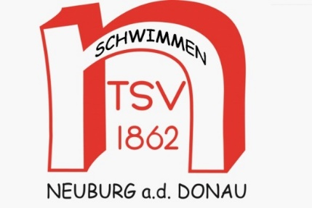

*Es finden keine Übungsstunden*

*für die Nachwuchsgruppen an diesem Montag statt!!!!*

**An die Schwimmerinnen und Schwimmer  
der Nachwuchsgruppen**

**des TSV1862 e.V. Neuburg an der Donau**

**am Montag, den 16. Dezember 2024**

finden das diesjährigen

Weihnachtsschwimmen statt.

Für jeden Teilnehmer/in gibt es eine Urkunde!

Anmeldungen von 16:15 – 16:30 Uhr

im Vorraum des Parkbades!

Einlass in das Parkbad: ab 16:30 Uhr

Wettkampfbeginn: 17:00 Uhr

Der Wettkampf wird ca. 1 Std. dauern.

Interessierte Eltern können jederzeit bei dem

Weihnachtsschwimmen zuschauen.

Bitte nur in Badebekleidung das

Hallenbad betreten.

Viel Erfolg wünscht den Aktiven

**Christian Rebele & Mario Großheim**

(Abteilungsleitung Schwimmen) und ihr „Team“

Ersatzbadeanzug/Hose und zweites Handtuch bitte mitnehmen!